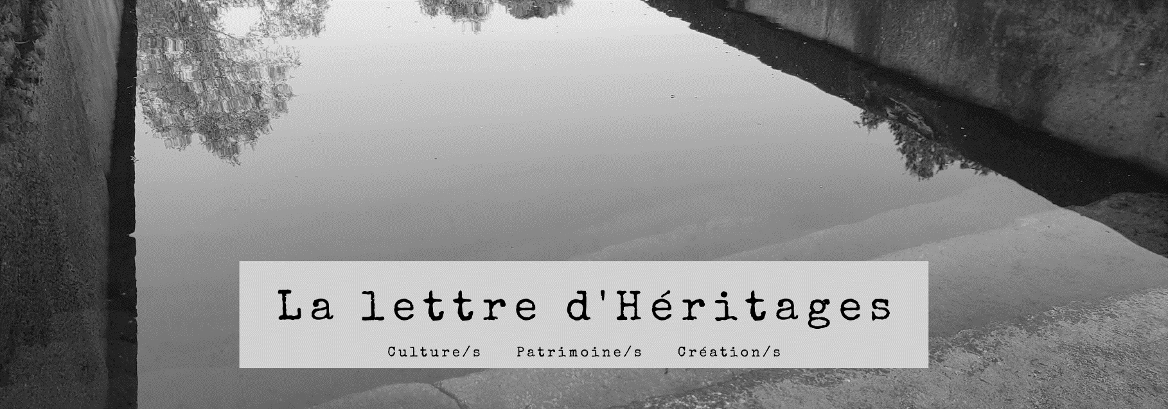

8 | novembre 2021
Sommaire

Les membres d’Héritages à la une
Focus sur Chiara Bortolotto
Soutenance d'HDR d'AMarie Petitjean
Parution d'un hommage à Daniel Fabre
Emission "Du folklore à l'ehtnologie" (France Culture)
Le Dictionnaire amoureux de l’archéologie par Anne Lehoërff
Parution de "Collectes sensorielles"
Parution d'une Histoire de la Guerre par François Pernot
Actualités de Sylvie Brodziak
Fictions nécessaires. Pour une danse baroque contemporaine
Focus sur Raphaël Carbonne
Parution de Thiéfaine Christ Rock
Appels à candidatures ou à projets
Concours CNRS – Soutien Héritages
Mount Vernon 2022-2023 Fellowship Program
Contrats post-doc d'excellence jeunes chercheurs INHA
Contrats doctoraux 2022-2025 de l'Institut des Amériques
Appels à contributions
Appel à communications « BD et Histoire »
Appel à communications « Photo contemporaine et anthropologie »
Appel à contributions "De tout pour faire un rite"
Appel à contributions Heritage feelings
Manifestations scientifiques
Séminaire de recherche "Ce que patrimoine veut dire"
Ethnologues indigènes en Occitanie
Séminaire "Matérialités & sacralités" / Émotions patrimoniales
Journées d'étude "L'arbre qui cache la forêt"
Séminaire du GIS "Patrimoines en partage" sur la danse
Séminaire "Écriture Créative en Formations"
Colloque "Nommer / normer" autour du PCI
Archéologie dans la cité sur les mémoires de l'esclavage
Informations
Matinée d'accueil des Doctorants d'Héritages
Découvrez le Centre de ressources documentaires de l'INP

Les membres d’Héritages à la une

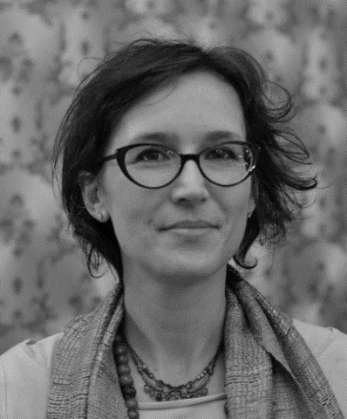
Focus sur Chiara Bortolotto
Chiara, avant de rejoindre Héritages, quel est votre parcours antérieur et comment en êtes-vous venue à travailler sur le PCI ?
Ma rencontre avec le patrimoine culturel immatériel (PCI) s’est faite par sérendipité : un stage à la commission nationale italienne pour l’Unesco m’a permis d’assister aux négociations qui ont abouti, en 2003, à la Convention pour la sauvegarde du PCI. Par la suite, j'ai fait de la mise en œuvre de ce standard international un terrain ethnographique. Mon engagement avec les acteurs de ce dispositif (Unesco, société civile, administrations du patrimoine en Europe) m’a offert une entrée privilégiée pour comprendre la fabrique globale du PCI tout en me plaçant dans une posture ethnographique complexe et non conventionnelle. Du point de vue institutionnel, ce parcours s’est déroulé à cheval sur cinq pays (Italie, France, Belgique, Royaume-Uni et Suisse) et a été possible grâce au soutien d’agences européennes et nationales de financement de la recherche.

En quoi consiste la chaire Unesco PCI et Développement Durable (DD) ? Quel sens y a-t-il selon vous à associer ces deux notions ?
La chaire est censée être un projet collectif permettant d'explorer l’essor d’impératifs de durabilité dans les politiques du patrimoine. Ce travail met au jour les effets d’un tel développement sur les représentations du patrimoine et sur ses usages, il interroge par conséquent aussi les compétences et les méthodes nécessaires à sa gestion.
Mon ambition est d’aborder l’articulation entre PCI et DD de façon à la fois analytique et engagée. Cela implique d’une part de questionner la tension entre des standards normatifs et technocratiques de durabilité, incarnés par exemple dans les ODD, et les particularismes de modèles non-extractifs et alternatifs d’équilibre et d’inclusivité. D’autre part, ce projet vise aussi à imaginer de façons de se servir concrètement du PCI comme outil pour faire face aux risques et aux angoisses provoqués par les bouleversements qui affectent nos sociétés sur le plan environnemental, social et économique.
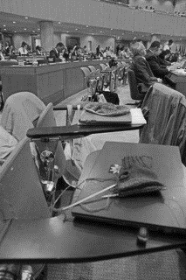
Associer la notion de développement durable à celle de PCI permet donc à mon sens de faire ressortir le potentiel de ce dernier pour devenir un acteur de changement social dans un moment charnière où nous sommes appelés à imaginer de nouvelles façons de nous projeter dans l’avenir.

Quelle est la première action que vous envisagez de mettre en place ?
Je voudrais créer un espace de réflexion où, à partir de questionnements très pratiques, des étudiants et des chercheurs avec des décideurs et des administrateurs puissent imaginer des nouveaux outils pour penser le PCI en termes de durabilité. Cela demande l’articulation de compétences interdisciplinaires, de collaborations intersectorielles ainsi que la capacité de se pencher réflexivement sur cette démarche et sur les effets qu’elle a l’ambition de provoquer.
Tricot, 11e session du Comité intergouvernemental de sauvegarde du PCI, Centre de conférences de la Commission économique des Nations Unies pour l’Afrique à Addis-Abeba, Éthiopie, novembre 2016. Photo: Chiara Bortolotto.

Soutenance d'HDR d'AMarie Petitjean
Le 21 septembre 2021, à la Maison de la Recherche de la Sorbonne Nouvelle, et en présence des deux directrices de notre laboratoire, AMarie Petitjean (MCF CY) a soutenu une Habilitation à Diriger des Recherches : « La littérature par les pratiques de création : éléments pour des théories génératives ». Alexandre Gefen (DR CNRS) en était le garant.
Les travaux présentés comptaient notamment un document de synthèse intitulé « L’écriture créative comme champ de recherches » et un ouvrage de recherche original : « La littérature par l’expérience de la création : théories et enjeux ». Le jury présidé par le professeur Bruno Blanckeman regroupait, outre les deux rapporteurs, Lionel Ruffel, professeur à Paris 8 Vincennes et Cassie Bérard, professeure à l’Université du Québec à Montréal, notre collègue Chantal Lapeyre. Les travaux d’AMarie Petitjean, qui s’inscrivent dans l’axe 2 de l’UMR, relèvent parfaitement de la dimension de « création/s » présente dans la triade de notre projet scientifique. La théorisation proposée dans l’ouvrage de recherche vient compléter une enquête critique préalablement menée par la comparaison internationale et les enquêtes de terrain.

Parution d'un hommage à Daniel Fabre
Le 14 octobre est sorti dans la collection "Ethnologie de la France et des mondes contemporains" un ouvrage en 3 volumes qui rend hommage à l'anthropologue Daniel Fabre (1947-2016) et à son œuvre. De nombreux membres et membres associés de l'UMR y ont contribué, notamment Claudie Voisenat, Sylvie Sagnes, Véronique Moulinié, Chiara Bortolotto, Christian Hottin, Jean-Christophe Monferran, Thierry Wendling et Nicolas Adell.
- Daniel Fabre, l’arpenteur des écarts. Actes du colloque de Toulouse, février 2017.
- Daniel Fabre, le dernier des romantiques. Actes du colloque de Paris, octobre 2018.
- Bibliographie générale de Daniel Fabre.
Plus d’informations et table des matières sur le site de l’éditeur : ici.

Emission "Du folklore à l'ehtnologie" (France Culture)
Marie-Barbara Le Gonidec (IE ministère de la Culture) est intervenue sur France Culture dans la série Musiques populaires, une épopée française – épisode 5 "Du folklore à l'ethnologie" (58 min), à écouter en rediffusion.
À la fin des années 30, un vaste mouvement de recherche folklorique, poussé par l'urgence se dessine. Des enquêtes se mettent en place, des réseaux d'informateurs se tissent. Cette démarche de sauvegarde a pour centre névralgique le tout nouveau Musée des Arts et Traditions Populaires, emblème d'une ethnologie naissante.

Le Dictionnaire amoureux de l’archéologie par Anne Lehoërff
Retrouvez Anne Lehoërff (PR CY) présenter son Dictionnaire amoureux de l'archéologie (Plon) sorti le 23 septembre dernier
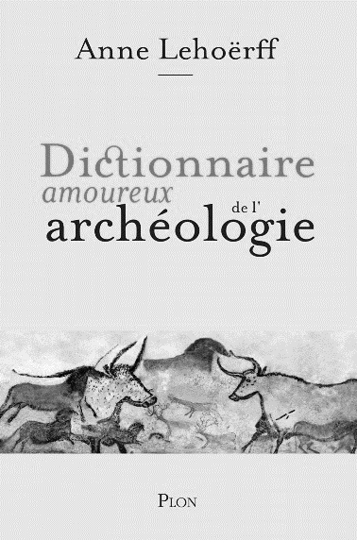
- Paroles d'Histoire (André Loez, podcast), émission diffusée le 10 novembre
- La Grande Librairie (François Busnel, France 5), émission diffusée le 3 novembre, à revoir en replay (à partir d'1:04) jusqu'au 3 décembre.
Et dans des formats plus légers et plus courts :
- Les Grosses Têtes (Laurent Ruquier, RTL), émission diffusée le 12 octobre, intervention d'Anne Lehoërff à réécouter ici.
- Minute Papillon ! (Sidonie Bonnec, France Bleu), émission diffusée le 12 octobre, à revoir / réécouter ici.
Vous pourrez également la rencontrer à la librairie Compagnie à Paris (métro ligne 10 / Cluny-Sorbonne) le jeudi 18 novembre à 19h.

Parution de "Collectes sensorielles"
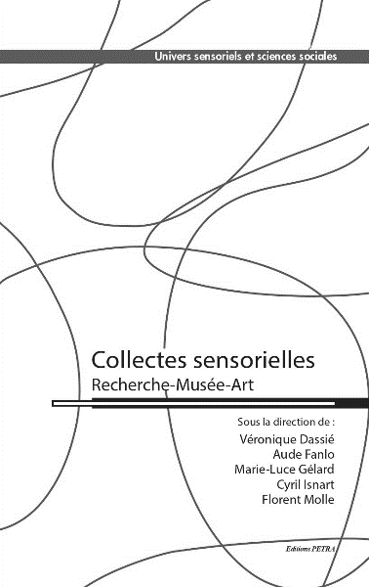
Nous avons le plaisir de vous annoncer la parution de l'ouvrage Collectes sensorielles. Recherche-Musée-Art sous la direction de Véronique. Dassié (CR CNRS), A. Fanlo, M.-L. Gélard, C. Isnart et F. Molle, aux éditions Pétra, collection "Univers sensoriels et sciences sociales". Postfacé de M. Roustan
« Collectes sensorielles ». L’expression relève quasiment de l’oxymore tant la pratique de collecte, inscrite dans l’histoire de la collection, renvoie au matériel, à l’archivage et à la documentation. Cet ouvrage propose donc de contribuer à combler une lacune en invitant ethnologues, professionnels de musée et artistes à réfléchir à la place des sens dans leurs pratiques de collecte. En les envisageant sous un angle peu habituel au regard des approches classiques, il fait le pari que les manifestations sensorielles sont à l’intersection d’enjeux méthodologiques et épistémologiques essentiels pour comprendre la manière dont les sociétés produisent leurs savoir et donnent sens au sensible.
Fiche sur le site de l’éditeur : ici.

Parution d'une Histoire de la Guerre par François Pernot
Vient de paraître chez Ellipses une Histoire de la guerre. De l'Antiquité à demain sous la plume de François Pernot (PR CY).
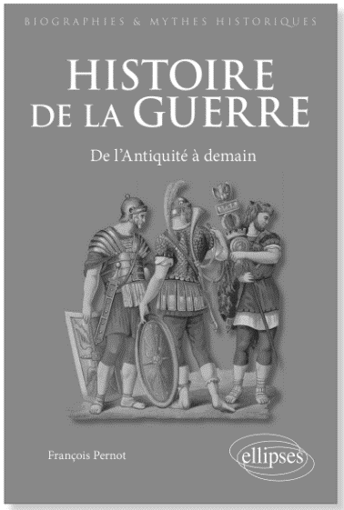
Depuis des milliers d’années, l’homme développe un réel talent pour tuer son prochain. La guerre est une constante de son histoire, et l’ultime moyen qu’il a trouvé, en groupe, pour régler ses différends. Peuples et États « font la guerre », la « gagnent », ou la « perdent » comme si c’était un jeu ; quant aux individus plongés dans la guerre, c’est leur destin qu’ils engagent.
Histoire de la guerre ou histoire des guerres ? Le but de cet ouvrage est de faire autant l’histoire des différentes guerres, dans une approche linéaire, et des formes de guerre, dans une perspective typologique, pour y chercher des enseignements, que celle de la guerre, celle de la façon de la faire et celle des armes, abordée en historien du temps long cherchant des permanences relevant de la très longue durée, et pas dans la seule civilisation occidentale. Les guerres et leurs différents types sont vus ici sous l’angle de la constante et du questionnement premier de l’art militaire : d’une part, le facteur quantitatif et la dimension humaine, les effectifs, et d’autre part, le facteur qualitatif, valeur de la troupe (courage, moral, expérience, spécialisation, compétence et efficacité du commandement, niveau d’instruction et d’entraînement, etc.) et qualité de l’outil militaire, équipement, infrastructures défensives, armement, etc.
Sommaire et informations : ici.

Actualités de Sylvie Brodziak
1/ Dans le n°17 de la revue Continents Manuscrits : Génétique des textes littéraires – Afrique, Caraïbe, diaspora (dir. X. Luce, Cl. Riffard), Sylvie Brodziak (PR CY) vient de publier un article consacré à René Maran intitulé : Pour une lecture éco-poétique de Boum et Dog.
Découvrez-le ici et le reste de la revue là.
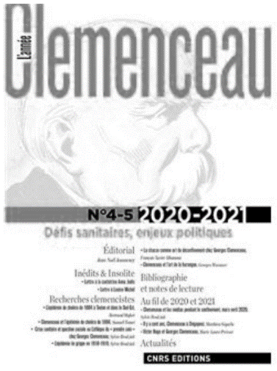
2/ Un double numéro de L'année Clemenceau dont Sylvie Brodziak (PR CY) est la rédactrice en chef vient de sortir : il est intitulé "Défis sanitaires, enjeux politiques".
Depuis 2019, la France et le monde sont victimes d'une pandémie provoquée par un virus jusqu'alors inconnu, nommé Covid-19. Celle-ci suscita un long confinement à l'ampleur inédite. Afin de mieux affirmer l'originalité historique du phénomène, un retour au passé s'imposait. Tel est le propos central de ce double numéro de L'Année Clemenceau, intitulé " Défis sanitaires, enjeux politiques ", qui se penche sur l'épidémie de choléra de 1884 et sur celle de grippe en 1918-1919. Deux graves crises sanitaires que l'ancien médecin Clemenceau sut affronter ; deux graves crises qui posèrent à la République des questions similaires à celles auxquelles nous sommes confrontés aujourd'hui.
Notre collègue y signe deux articles et une note de lecture :
- Crise sanitaire et question sociale ou l'éthique du "prendre soin" chez Georges Clemenceau
- L'épidémie de grippe en 1918-1919
- Clemenceau et les médias pendant le confinement, mars-avril 2020
Consultez le sommaire ici.

Fictions nécessaires. Pour une danse baroque contemporaine
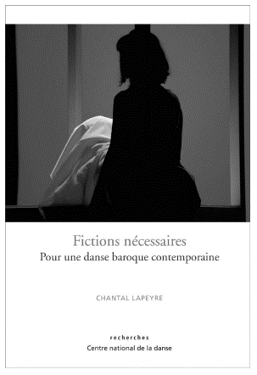
Chantal Lapeyre (PR CY) publie aux Editions du Centre national de la danse un ouvrage intitulé Fictions nécessaires. Pour une danse baroque contemporaine (2021).
On parle de « danse baroque » pour évoquer la danse de cour et de théâtre des XVIIe et XVIIIe siècles, telle qu’on la donne à voir aujourd’hui, en oubliant le plus souvent de considérer sa manière d’appartenir, pleinement, au champ vaste et contrasté de la danse contemporaine. C’est cet ancrage contemporain que veut faire apparaître ce livre qui, en s’appuyant sur le travail chorégraphique de Marie-Geneviève Massé et de sa compagnie l’Éventail, étudie la fabrique de l’œuvre en danse baroque et la rhétorique qui la sous-tend.

Focus sur Raphaël Carbonne

Raphaël tu es doctorant en histoire, rattaché à l’axe 3 du laboratoire Héritages, peux-tu nous parler de ton parcours ?
Mon amour de l’histoire médiévale remonte à l’enfance. J’ai eu la chance de grandir entouré de personnes qui ont favorisé mon accès à la culture. Après mon Bac S, je me suis inscrit en licence d’Histoire avec quelques doutes qui se dissipèrent rapidement. Je suis ensuite parti pour l’université Paris-IV Sorbonne, où j’ai travaillé sous la direction de Mme E. Crouzet-Pavan sur les messagers bourguignons, puis sur la communication politique des ducs de Bourgogne. Mon Master en poche, j’ai tenté, sans succès, d’intégrer l’Éducation nationale. J’ai alors décidé de faire une pause pour recentrer mes projets. C'est ainsi que j'ai rejoint l’équipe de la Mission du centenaire de la Première Guerre mondiale en tant qu’assistant à l’action pédagogique. Cette expérience m’a confirmé que la transmission du savoir et la recherche étaient ce à quoi je voulais dédier ma vie.
Ta thèse porte sur Georges de La Trémoille (1392-1446), pourquoi est-ce un cas intéressant pour ta recherche ?
Le cœur de mon sujet d’étude se trouve dans la question de la structuration des réseaux de pouvoir médiévaux. On pense trop souvent ceux-ci comme acquis, aboutissant à des lectures d’événements portées par des stéréotypes.
Afin de déterminer le fonctionnement de ces réseaux, il a fallu déterminer un point focal. Georges de La Trémoille est un cas quasiment idéal. Il sort totalement des cadres stéréotypés de la fin du Moyen Âge. C’est un piètre combattant, qui réussit avant tout en jouant sur des rapprochements et des trahisons. Malgré les aléas historiques, son chartrier familial a été assez bien conservé, fournissant une importante masse documentaire à laquelle s’ajoutent des sources dispersées dans de nombreux centres d’archives départementaux. Enfin, par son rôle politique, de nombreuses chroniques nous rapportent ses faits, pour le meilleur et surtout pour le pire.

Tu as également exprimé le souhait de vouloir réhabiliter ce personnage malmené par l’historiographie, peux-tu nous en dire plus ?
Georges de La Trémoille a subi les foudres des défendeurs de Jeanne d’Arc. Il a été accusé de l’avoir trahie en l’envoyant prendre le château de la Charité sur Loire en plein hiver. La réalité, comme souvent, est plus complexe. Sans La Trémoille, Jeanne d’Arc n’aurait jamais pu approcher Charles VII. Si la Charité était effectivement tenue par un ennemi personnel de La Trémoille, le rôle stratégique de cette place a trop souvent été négligé car elle constitue la tête de pont des forces anglaises, menaçant directement Bourges. Certes, La Trémoille avait de nombreux défauts, mais il est plus que temps qu’une œuvre biographique lui soit consacrée pour distinguer les actes de pure malveillance de ceux relevant de questions politiques complexes.

Sujet de thèse : Réseaux de pouvoirs, complots et conjurations à la cour de Charles VI et Charles VII : le cas de Georges de LA TREMOILLE (1392-1446), par Raphaël Carbonne, sous la dir. de Valérie Toureille.

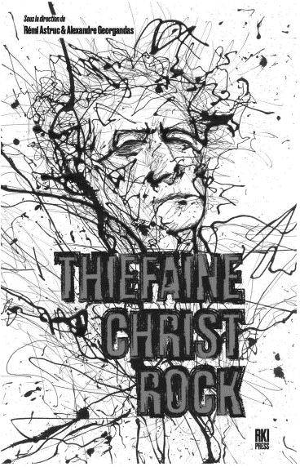
Parution de Thiéfaine Christ Rock
Une présentation-dédicace de l'ouvrage Thiéfaine Christ Rock, en présence de Rémi Astruc (PR CY), est prévue le mardi 23 novembre à 19h à La Maison de la Poésie à Paris (75003).
Informations sur l'ouvrage : ici.
Modalités d'accès : ici.

Appels à candidatures ou à projets

Concours CNRS – Soutien Héritages
À diffuser autour de vous ! Les candidates et candidats au concours du CNRS en sections 33, 35 et 38 peuvent solliciter le soutien d’Héritages : Culture/s, Patrimoine/s, Création/s (CY Cergy Paris Université, CNRS, ministère de la Culture). Les dossiers seront discutés en conseil de laboratoire courant décembre.
Date limite : mardi 23 novembre à minuit. Modalités : ici.

Mount Vernon 2022-2023 Fellowship Program
Si vos recherches concernent George Washington, l'Amérique coloniale, la période de la révolution, les débuts de la République, l'histoire de l'art, l'archéologie, l'histoire sociale, l'histoire de la conservation, la mémoire collective ou la philanthropie, des bourses de recherche sont proposées pour des séjours de 1 à 6 mois entre septembre 2022 et août 2023. Ce programme de bourses est ouvert aux doctorants, jeunes docteurs, chercheurs et enseignants-chercheurs.
Date limite : 31 décembre 2021. Plus d'informations : ici.

Contrats post-doc d'excellence jeunes chercheurs INHA
L'INHA attribuera en mars 2022 deux contrats post-doctoraux d’une durée d’un an, renouvelable un an, pour des projets de recherche en lien avec des musées (début des contrats : 1er mars 2022). La thèse doit avoir été soutenue entre le 31 janvier 2019 et le 31 janvier 2022.
Les candidatures pourront émaner de tous les domaines des sciences humaines et sociales mais devront se préoccuper des questions d'histoire de l'art et du patrimoine, depuis la préhistoire jusqu'à nos jours.
Date limite : 5 janvier 2022. Plus d'informations : ici.

Contrats doctoraux 2022-2025 de l'Institut des Amériques
L'Institut des Amériques signale un appel à candidatures pour les contrats doctoraux fléchés IdA pour la période 2022-2025. Trois contrats doctoraux sont à pourvoir à Los Angeles (University of California—Los Angeles), Austin (University of Texas) et Buenos Aires (Universidad de Buenos Aires).
Cet appel à candidatures concerne uniquement les étudiants qui ne sont pas encore inscrits en doctorat et qui s’inscriront en thèse dans une des institutions membres de l’IdA. Les candidats présélectionnés devront impérativement avoir soutenu leur mémoire de Master 2 au plus tard en juin 2022.
Date limite : 2 mars 2022. Plus d'informations : ici.

Appels à contributions

Appel à communications « BD et Histoire »
Une journée d'études "Bande dessinée et Histoire" aura lieu le samedi 26 mars 2022 à La Roche-Guyon (95). Depuis 2011, une journée d’études, pluridisciplinaire même si l’Histoire y est centrale, est organisée chaque année avec l’aide et sous le patronage de l’ÉPCC du Château de La Roche Guyon. Les actes de ces journées sont ensuite publiés dans une collection spécifique au Château, « La Bibliothèque fantôme », aux éditions de l’Œil. Depuis 2018, le thème de la journée est lié à la programmation annuelle des activités du Château.
En 2022, cette dernière est centrée sur la bande dessinée. Faut-il rappeler que le château de la Roche-Guyon est le décor du Piège diabolique (Blake et Mortimer) d’Edgar P. Jacobs ? Aussi la journée d’études sera-t-elle consacrée aux représentations de l’Histoire (et pourquoi pas, des historiens) dans la BD, à toutes les échelles et sans limites disciplinaires, thématiques ou chronologiques, et vues aussi bien de l’extérieur (du point de vue du lecteur) que de l’intérieur (du point de vue d’un scénariste, d’un conseiller historique etc.). Les programmes de ces journées étant par principe copieux, les communications seront relativement brèves (20 mn, peut-être 30), en revanche, une grande liberté est laissée dans les actes pour ce qui est de la longueur des textes. Du fait du sujet, l’attention est cependant d’ores et déjà attirée sur la nécessité de respecter, pour la publication, les règles de la propriété intellectuelle.
Date limite : 20 décembre 2021. Propositions à adresser ici.

Appel à communications « Photo contemporaine et anthropologie »
Le dossier du numéro 8 de la revue Focales portera sur les relations multiples et fécondes qui peuvent se tisser entre photographie et anthropologie au sein de la création contemporaine, marquée par ce que Hal Foster définit dès le milieu des années 1990 comme un « tournant ethnographique de l’art ».
De l’invention du médium à ses développements les plus récents, nombreux sont les anthropologues à utiliser la photographie, qu’ils en soient ou non les producteurs, dans leurs travaux de recherches. Au XIXe siècle, moment où la discipline s’institutionnalise, l’image photographique, alors en plein essor, constitue pour les chercheurs un outil idéal d’enregistrement et d’objectivation du monde. Plus rapide que le dessin, moins contraignante que le moulage en plâtre, celle-ci offre la possibilité de recueillir des données précises lors des expéditions scientifiques, et facilite les opérations d’inventaire, de classement et d’archivage menées au sein des musées ethnographiques nouvellement créés.
Après une période d’engouement sans précédent qui n’est pas sans susciter quelques débats, suit un mouvement de relative défiance à l’égard d’un médium jugé désormais trop subjectif et autobiographique.
Date limite : 14 janvier 2022. Argumentaire et informations : ici.

Appel à contributions "De tout pour faire un rite"
La revue Techniques&Culture lance un appel à contributions pour des journées d'études organisées à Marseille en avril 2022 et une publication prévue fin 2022 : « De tout pour faire un rite ». La fabrique de l’efficacité dans l’invisible. Ce sont tout particulièrement le fonctionnement des rituels et les processus de fabrication de leurs effets, plutôt que la « fonction » des rituels, que les contributeurs sont invités à explorer par des études de cas ethnographiques et des travaux d’archives.
Trois axes généraux toutes aires géographiques et époques comprises viennent délimiter cet appel à contribution :
- Axe 1 : Des rituels animaux aux mimétismes animaliers dans les rites humains
- Axe 2 : Les chaînes opératoires rituelles : assemblages matériels, dispositifs dans l’effectuation des rites
- Axe 3 : Communication non verbale, médiation religieuse, matérialités agissantes, objets-chimères
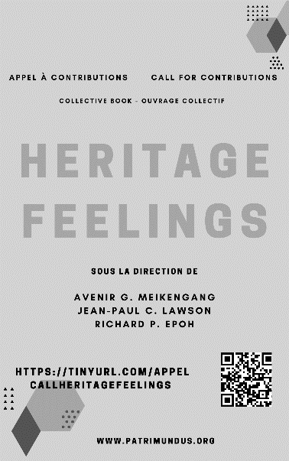
Date limite : 3 décembre 2021. Plus d’informations : ici.

Appel à contributions Heritage feelings
Avis aux jeunes chercheurs et aux professionnels du patrimoine africain ! Un appel à contributions est lancé pour un ouvrage collectif, Heritage feelings, par Avenir G. Meikengang (doctorante MRTE), Jean-Paul C. Lawson (doctorant Héritages) et Richard P. Epoh.
Date limite : 30 décembre 2021. Plus d’informations : ici.

Manifestations scientifiques

Séminaire de recherche "Ce que patrimoine veut dire"
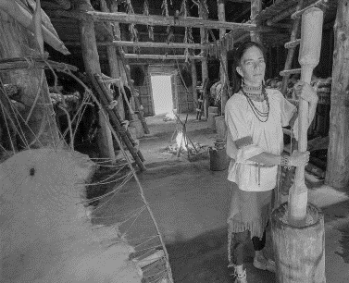
Si les organisations internationales, telles que l’UNESCO ou l’ICOM travaillent depuis des décennies à l’élaboration de définitions communes pour le patrimoine ou pour les musées, les politiques patrimoniales sont avant tout fortement ancrées dans des contextes nationaux et locaux. Elles sont profondément liées à des histoires nationales et leur organisation comme leur conduite s’inscrivent, pour chaque pays, dans la question bien plus large du rôle de l’État au sein de la société. Tenter des comparaisons terme à terme des politiques patrimoniales revient bien souvent à risquer le contresens, si n’est prise en compte, en amont de la comparaison, la question de la conception du patrimoine qui s’élabore au sein de chaque pays. On se propose, dans le cadre de ce séminaire, inauguré en 2020 de tenter sinon un tour du monde des conceptions du patrimoine, du moins une pérégrination à travers différents pays ou aires culturelles, de la Grèce au Canada, en passant par le Brésil ou la Suède.
La séance du 16 novembre à 15h porte sur "Le patrimoine des peuples autochtones du Canada" avec Laurier Turgeon (univ. Laval, Québec) et Valérie Roussel (musée Huron-Wendat, Québec).
Inscription obligatoire sur le site de l’INP pour recevoir les codes d’accès Zoom.

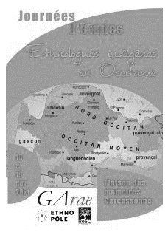
Ethnologues indigènes en Occitanie
Les 18 et 19 novembre 2021, des journées d'études se tiendront à Carcassonne en présence de Sylvie Sagnes (CR CNRS) et de Véronique Moulinié (DR CNRS). Ces rencontres sont organisées par l'ethnopole GARAE et le laboratoire ReSO.
L’évocation de la posture de l’ethnologue indigène est généralement rapportée à l’impératif de décolonisation de l’anthropologie. Ce faisant, ramener l’émergence de cette posture au seul tournant réflexif qui a marqué de manière décisive l’histoire récente de la discipline apparaît pour le moins réducteur. Car la réalité d’une ethnographie indigène s’avère loin d’être nouvelle dans les pays européens. C'est pourquoi ces journées entendent embrasser le temps long de l’ethnologie de la France et tirer parti des profils d’enquêteurs amateurs et autodidactes qui émaillent les deux derniers siècles, afin de saisir ce que la qualité d’indigène fait à l’ethnologue et réciproquement.
Programme et informations : ici.

Séminaire "Matérialités & sacralités" / Émotions patrimoniales
Gaspard Salatko (doctorant FSP) nous informe que la prochaine séance du séminaire Matérialités & sacralités se tiendra le jeudi 18 novembre, de 14h à 17h, à la Médiathèque de l’Architecture et du Patrimoine (Salle Mieusement). Elle sera consacrée à la présentation des matériaux ethnographiques collectés depuis octobre 2020 dans le cadre du projet « Débris, vestiges et reliques. Les décombres de Notre-Dame de Paris entre matérialités et sacralités »
Le séminaire sera également accessible en distanciel. Un lien de connexion pourra vous être communiqué ici si vous ne pouvez y participer en présentiel.

Journées d'étude "L'arbre qui cache la forêt"
Christine Vial Kayser (membre associée) interviendra lors des journées d'étude "L'arbre qui cache la forêt" de l'Association Asie-Sorbonne, les vendredi 19 et samedi 20 novembre 2021, à Paris (INHA) et en ligne.
Notre collègue introduira les journées le 19 novembre au matin. Le 20 novembre, elle abordera La forêt comme réservoir de l’inconscient dans l’œuvre de l’artiste thaï Apichatpong Weerasethakul, et de Macha Makeïeff lors de la session V "L’espace narratif comme forêt virtuelle", qui se tiendra de 10h50 à 13h15.
Programme et modalités : ici.

Séminaire du GIS "Patrimoines en partage" sur la danse
Le séminaire "Façons de (re)faire le passé" du GIS "Patrimoines en partage", coorganisé par Sylvie Sagnes (CR CNRS) et Nicolas Adell (membre associé), consacre sa 1e session à la danse : Reconstitution et performances artistiques 1 : Danse. Louise Hervé (doctorante CY-EUR) y prendra la parole sur le thème : Performer l'antique : les Attitudes d'Emma Hamilton (1765-1815).
La séance aura lieu le 22 novembre de 9h30 à 12h30 à la Maison de la Recherche de l'UT2J (Toulouse) et en visioconférence.
Informations et programme : ici.

Séminaire "Écriture Créative en Formations"
AMarie Petitjean (MCF CY) nous annonce la séance "L'évaluation des écrits créatifs : volet 2" du séminaire "Écriture Créative en Formations" (ECF) le 24 novembre de 10h à 16h à CY Cergy Paris Université (site des Chênes 2) et en visioconférence.
Trois chercheuses invitées aideront à prendre la mesure de l’enjeu de l’évaluation pour le développement international de l’écriture créative comme champ de recherche. La journée comptera également un atelier de cas pratiques, conduit par des doctorants et sollicitant l’intervention de tous les participants. Avec la participation d'Adrien Chapel, Valérie Brustolin et Héloïse Brézillon (doctorant.e.s CY).
Programme et informations de connexion : ici.

Colloque "Nommer / normer" autour du PCI
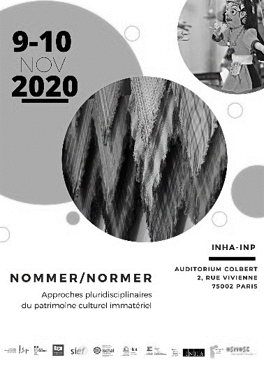
L’Institut des Sciences sociales du Politique et le ministère de la Culture organisent le 25 et 26 novembre le colloque "Nommer / normer : approches pluridisciplinaires du Patrimoine culturel immatériel" (auditorium de la Galerie Colbert, INHA-INP, Paris).
Prévu initialement en novembre 2020, ce colloque se situe dans le prolongement des travaux sur le droit comparé du PCI réalisés dans le cadre du programme OSMOSE et s’intéresse au rapport qu’entretiennent, chacune et en concours, les différentes disciplines qui travaillent sur le PCI à la question de la normativité. Il s’agit d’explorer la façon dont tel ou tel élément est nommé PCI, en particulier au travers des notions clés de sa définition : la communauté, la participation, les conditions de transmission et de renouvellement, et en quoi cet exercice de désignation contribue à dégager des formes de normativité sur ce que devrait être le PCI, sur les conditions auxquelles il accède à cette catégorie.
Inscriptions : ici. Programme : là.

Archéologie dans la cité sur les mémoires de l'esclavage
Après "Lucy dans la cité" avec Yves Coppens et Amélie Vialet (à retrouver ici), Anne Lehoërff (PR CY) nous annonce la prochaine conférence -discussion du cycle "Archéologie dans la Cité" le 30 novembre prochain de 17h30 à 19h : "Exhumer les mémoires de l'esclavage. Le regard de l'archéologie.".
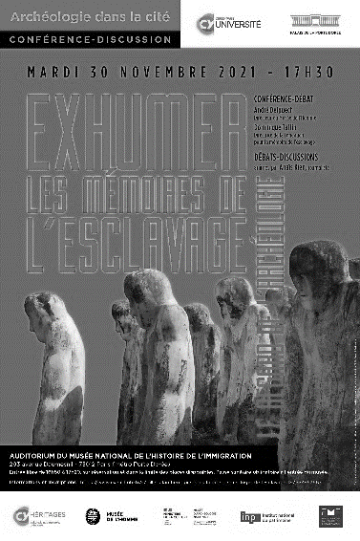
Ces dernières décennies, une archéologie de l’esclavage s’est développée dans les Amériques, dans l’océan Indien et aussi en Afrique, apportant des informations documentaires inédites sur l’histoire coloniale au sein de laquelle les populations asservies deviennent ainsi visibles là où les archives écrites sont silencieuses. Cette archéologie du modeste fait son apparition dans des sources très inégales où les colonisateurs tiennent une place dominante à tous égards, mettant en avant les édifices militaires, églises, les maisons d’habitation, ou encore les moulins, les usines à sucre, les caféières, etc. Les vestiges des villages précaires des esclaves, des rues “cases nègres”, des lieux de sépultures sans parler des camps des esclaves fugitifs sont, bien plus discrets et difficiles à déceler. Il s’agira également d’aborder les questions mémorielles pleinement d’actualité autour de cette histoire tragique de la déportation et de l’asservissement de millions d’Africains durant plusieurs siècles.
Animée par Anaïs Kien, la conférence-débat rassemblera André Delpuech, directeur du Musée de l'Homme, et Dominique Taffin, directrice de la Fondation de la mémoire pour l'esclavage. La rencontre a lieu dans l'auditorium du musée national de l'histoire de l'immigration (Paris 12e arrondissement). Cette manifestation est organisée en partenariat avec CY Cergy Paris Université, le Musée de l'Homme, le MAN et l'INP.
Informations et inscription : ici.

Informations

Matinée d'accueil des Doctorants d'Héritages
Lundi 6 décembre, l'ensemble des doctorants et doctorantes de l'UMR sont conviés de 9h à 11h30 en salle des thèses (Chênes 2, CY).
Les élus doctorants évoqueront l'articulation entre l'école doctorale (qui recouvre les 4 labos en SHS) et le laboratoire Héritages. Puis ses codirectrices (Christine Laurière et Julie Amiot-Guillouet) présenteront l'UMR, Julie Amiot-Guillouet reviendra sur l'ED et sur le rôle de Bouchra El Manei. À venir ensuite, une présentation d'Eutopia par Jean-Paul C. Lawson (doctorant CY/Warwick) pour expliquer comment les doctorants peuvent être impliqués dans Eutopia, une présentation du laboratoire des doctorants (Anabelle Machou, Camila Melo et Jean-Philippe Saby), de la mission Accueil et parité (Hélène Bernier), de la mission Communication de Vivien Barrière avec Solène Hazouard qui en profitera pour préciser son rôle de gestionnaire scientifique d'Héritages et présentera le livret des doctorants. Enfin, last but not least, il sera question du rôle de Michel Hoang et de Sophie Le Bihan (gestion administrative et financière d'Héritages).

Découvrez le Centre de ressources documentaires de l'INP
Avec 23 000 références, le centre de ressources documentaires dispose d’un fonds spécialisé portant sur l’histoire, l’administration, la gestion, la conservation et la mise en valeur du patrimoine culturel. Il collabore étroitement aux formations (initiale et continue) en réalisant des dossiers documentaires et orientations bibliographiques destinés aux élèves conservateurs ou participants de chaque session. Ces dernières sont disponibles en ligne sur le site web institutionnel. Il assure également une fonction de veille (bulletin bimensuel « Patrimoines en brèves »).
Le centre de ressources documentaires du département des conservateurs (site de Paris) est ouvert aux étudiants, chercheurs et professionnels des patrimoines culturels tous les après-midis, sur rendez-vous, du lundi au jeudi de 14h à 18h et le vendredi de 14h à 17h.
Le catalogue de son fonds documentaire est consultable ici.
Plus d'informations : ici.

Des suggestions, des remarques sur La lettre d’Héritages ? Des informations à partager ?
Contact : vivien.barriere@cyu.fr / solene.hazouard@cyu.fr

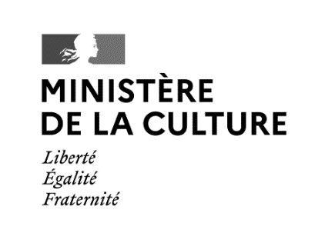
UMR 9022 Héritages. Culture/s Patrimoine/s Création/s (CY Cergy Paris Université – CNRS – ministère de la Culture)
CY Cergy Paris Université - 33 boulevard du Port – 95011 Cergy-Pontoise Cedex
https://heritages.cyu.fr/ @UMRHeritages

Directrice de publication : Christine Laurière. Équipe éditoriale : Vivien Barrière, Solène Hazouard
(La lettre d’Héritages. Culture/s Patrimoine/s Création/s – n°8 – novembre 2021)

